Результаты экзамена по русскому языку в форме ОГЭ-9
29.05.2018

В ОГЭ по русскому языку 29.05.2018 приняли участие 184 девятиклассника. Средний тестовый балл составил 28,9 (в прошлом году был 28,3) при максимальном 39 и минимальном проходном в 15 баллов. Средняя отметка 3,9 . В районе 54 «пятерки», 72«четверки», 48 «троек» и 10 «двоек».
Перевод в школьную отметку проводился согласно шкале ФИПИ:
0-14 б. – «2»
15-24 б. – «3»
25-33 б. – «4» (не менее 4 б. по критериям ГК1-ГК4)
34-39 б. – «5» (не менее 6 б. по критериям ГК1-ГК4)

Таблица 1.
Результаты тестирования по русскому языку в форме ОГЭ-9
29.06.2018

№ | Наименование ОУ | Кол-во уч-в | «2» | «3» | «4» | «5» | Средняя отметка | Средний тестовый балл
1. | Тисульская СОШ №1 | 110 | 4 / 3,5% | 27 / 24,5% | 41 / 37% | 38 / 35% | 4,0 | 30,0
2. | Белогорская СОШ | 23 | 1 / 4% | 4 / 17% | 13 / 57% | 5 / 22% | 4,0 | 28,7
3. | Старо-Берикульская ООШ | 4 | 0 | 1 / 25% | 2 / 50% | 1 / 25% | 4,0 | 28,5
4. | Куликовская ООШ | 5 | 1 / 20% | 0 | 2 / 40% | 2 / 40% | 4,0 | 28,0
5. | Комсомольская СОШ | 11 | 0 | 5 / 45% | 5 / 45% | 1 / 9% | 3,6 | 27,9
6. | Тамбарская ООШ | 20 | 2 / 10% | 6 / 30% | 7 / 35% | 5 / 25% | 3,8 | 27,3
7. | Барандатская СОШ | 8 | 2 / 25% | 2 / 25% | 2 / 25% | 2 / 25% | 3,5 | 24,0
8. | Макаракская ООШ | 3 | 0 | 3 / 100% | 0 | 0 | 3,0 | 22,0
ИТОГО по району |  | 184 | 10 /  5,4% | 48 / 26,1% | 72 / 39,1% | 54 / 29,4% | 3,9 | 28,9

Лучший результат в Тисульской СОШ №1: 110 девятиклассников, 35% «пятерок», 41% «четверок», средний тестовый балл 30,0, средняя отметка 4,0. Выше среднего районного балла (28,9) только в Тисульской школе из-за большого количества учеников. Поздравляем Н.Я. Матусову! Также хороший результат в Белогорской СОШ и Старо-Берикульской ООШ: средний балл 28,7 и 28,5, средняя отметка 4,0. Но «двоек» нет только в Старо-Берикульской ООШ (учитель Т.Г. Заболоцкая). Также «двоек» нет в Комсомольской СОШ и Макаракской ООШ.
Высший бал 39 за экзаменационную работу (это видно на рисунке 1) получили 4 девятиклассника (2,0%): Васильева Елена, Давыдова Мария, Тимошенко Татьяна (Тисульская СОШ, Н.Я Матусова) и Коробкова Наталья (Белогорская СОШ Е.В. Воробьева).
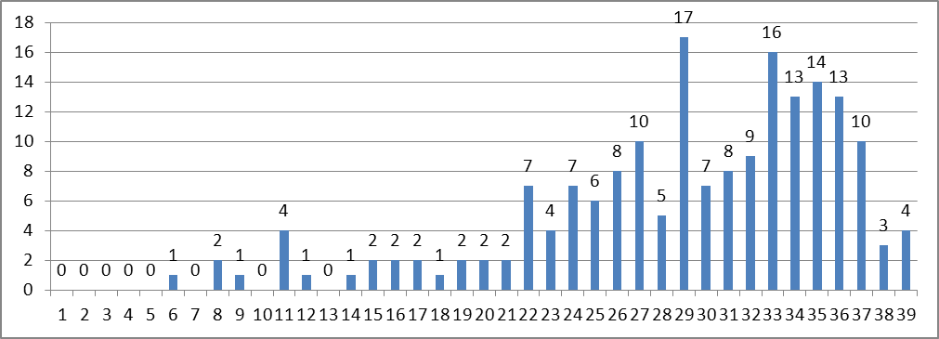
Рисунок 1 Количество набранных баллов

Троим не хватило по одному баллу до максимального. Более трети девятиклассников получили от 33 до 37 баллов. Одному ученику балла не хватило для получения «тройки». Наименьший балл за работу – 6.
Анализ результатов по заданиям
Задание 1. Изложение
Максимальный балл за изложение – 7.
Кол-во баллов за изложение | 0 | 1 | 2 | 3 | 4 | 5 | 6 | 7 | Всего:
Кол-во учеников | 0 | 1 | 9 | 14 | 16 | 29 | 50 | 65
% выполнения | 0% | 0,5% | 5% | 7,5% | 9% | 16% | 27% | 35% | 100%

Большинство девятиклассников справились с изложением. 35% (третья часть, это меньше, чем в прошлом году) набрали 7 баллов; 27% - 6 баллов. Низший балл (1) у одного экзаменующегося.

Критерии оценивания  Баллы | ИК1  (Содержание изложения) | ИК2  (Сжатие исходного текста) | ИК3  (Смысловая цельность, речевая связность и последовательность изложения)
0 | 0 (0%; 3%) | 1 (0,5%; 3%) | 10 (5%; 4%)
1 | 61 (33%; 29%) | 30 (16%; 13%) | 35 (19%; 27%)
2 | 123 (67%; 68%) | 75 (41%; 38%) | 139 (76%; 69%)
3 |  | 78 (42,5%; 46%)

Все девятиклассники смогли сформулировать микротемы и адекватно передать содержание текста, причём две третьих из них – на 2 балла. Более 80% учеников применили приемы сжатия текста на 3 и 2 балла. 76% выпускников последовательно и связно оформили собственное высказывание. Таким образом, более 16% девятиклассников допускают ошибки в разделении главной и второстепенной информации, около 20% не всегда могут логически правильно изложить текст, соблюдая абзацное членение. На эти проблемы нужно обратить внимание при работе не только в 9-ом, но и в 5-8 классах.

Задания 2-14. Тест
Максимальный балл за тест – 13.
Номер задания | 2 | 3 | 4 | 5 | 6 | 7 | 8 | 9 | 10 | 11 | 12 | 13 | 14
Количество правильных ответов | 132 | 115 | 149 | 133 | 117 | 149 | 134 | 112 | 130 | 123 | 93 | 144 | 122
% выполнения | 72% | 63% | 81% | 72% | 64% | 81% | 73% | 61% | 71% | 67% | 51% | 78% | 66%
% выполнения в 2017 г. | 86.8% | 71.2% | 76.4% | 63.2% | 54.2% | 76.4% | 67.0% | 54.2% | 74.5% | 68.9% | 51.4% | 68.9% | 60.8%
Лучше всего девятиклассники справились с заданиями 4 и 7 (классификация приставок и подбор синтаксических синонимов) - 81%. Хорошо определяют способы подчинения придаточных (задание 13 – 78%), лучше стали определять части речи и объяснять правописание Н и НН (задание 5 – 72%), находить грамматическую основу предложения (задание 8 – 73%). Немного повысился процент выполнения задания 6 (лексические синонимы) – до 64%. Почти на 15% понизился процент выполнения задания 2 – информационная обработка текста. Хуже всего девятиклассники выполнили задание 12 (51%) - пунктуационный анализ сложносочиненных и сложноподчиненных предложений. Это задание оказывается самым трудным из года в год.
Прошу обратить внимание на данные выводы и использовать их при планировании повторения и при подготовке к экзаменам в новом учебном году.

Задание 15. Сочинение-рассуждение
Максимальный балл за сочинение – 9.
Кол-во баллов за сочинение | 0 | 1 | 2 | 3 | 4 | 5 | 6 | 7 | 8 | 9
Кол-во учеников | 4 | 2 | 3 | 3 | 7 | 4 | 9 | 26 | 40 | 86 | Всего:  184
% выполнения | 2% | 1% | 1,5% | 1,5% | 4% | 2% | 5% | 14% | 22% | 47% | 100%

4 девятиклассника (это 2%) не справились с сочинением и получили за это задание 0 баллов. 86 учеников - максимальный балл (47%). В прошлом году было 40%. Неплохой результат 8 баллов у 40 учеников (22%). В 2017 было 26%.
Критерии оценивания  Баллы | СК1  (15.1 Наличие обоснованного ответа.  15.2 Понимание смысла фрагмента текста.  15.3 Толкование значения слова) | СК2  (Наличие примеров-аргументов) | СК3  (Смысловая цельность, речевая связность и последовательность изложения) | СК4  (Композиционная стройность)
0 | 13 (7%; 5%) | 9 (5%; 5%) | 8 (4%; 4%) | 7 (3%; 3%)
1 | 46 (25%; 24%) | 13 (7%; 13%) | 31 (17%; 19%) | 16 (9%; 13%)
2 | 125 (68%; 72%) | 68 (37%; 29%) | 145 (79%; 77%) | 161 (88%; 84%)
3 |  | 94 (51%; 53%)
Мы видим, что 125 выпускников (68%) смогли сформулировать тезис сочинения, 51% - правильно аргументировали поставленный тезис, 79% - связно и последовательно изложили свои мысли и 88% - смогли построить композиционно стройное высказывание.
Однако не смогли сформулировать тезис сочинения-рассуждения 13 девятиклассников (5%), 9% не справились с аргументацией. Четырем процентам учеников, как и в прошлом году, не удалось связно изложить свои рассуждения, трем процентам - композиционно стройно его оформить.

Грамотность

Критерии оценивания  Баллы | ГК1 | ГК2 | ГК3 | ГК4 | ФК1
0 | 72 / 39% | 73 / 39,5% | 19/ 10% | 9 / 5% | 2 / 1%
1 | 54 / 29% | 53 / 29% | 59 / 32% | 48 / 26% | 26 / 16%
2 | 58 / 32% | 58 / 31,5% | 106 / 58% | 127 / 69% | 153 / 83%

Самым больным остается вопрос практической грамотности обучающихся. 39% девятиклассников получили 0 баллов по критерию ГК1 (орфография). Хотя это меньше, чем в 2017 году. Почти 40% - по критерию ГК2 (пунктуация). Имеют оптимальный уровень грамотности, т.е. допускают не более одной орфографической и 2-х пунктуационных ошибок на 150-250 слов текста чуть менее трети выпускников основной школы. Этот результат лучше, чем в прошлом году. Почти треть учеников допускают в тексте такого объема 2-3 орфографических ошибки и 3-4 пунктуационных. Прошу обратить особое внимание на практику формирования грамотного письма обучающихся 5-9 классов.

